软件工程
——Project 3:

姓名：董钟骏
学号：U201517084

Introduction
In a box(3D) bounded by [-1, 1], given m balloons(they cannot overlap) with variable radio r and position mu. And some tiny blocks are in the box at given position {d};balloons cannot overlap with these blocks. find the optimal value of r and mu which maximize sum r^2

Brief Analysis
通过分析知，最大sum r^2其实就是这些圆面积最大，也就是m个圆覆盖3Dbox的面积最大，那我们由大到小逐渐找到m个圆即可解决问题。这个基本思想和project2是一致的,

Task allocation
组长，策划：董钟骏

Algorithm
- 考虑一个点的情况
  - 最大的圆肯定在这个block和另外四条边结合限制最大，一共找出来四个，做一下比较得到最大的那个。（如果block在r = 1的圆和方形的间隙里，最大的圆就是r=1，后续内容类似，其实 block、正方形边界、圆都可统一视为圆，可统一考虑）
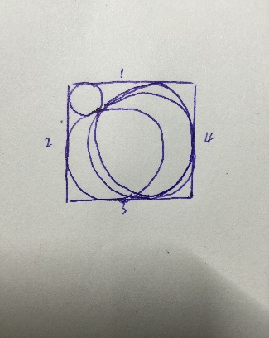
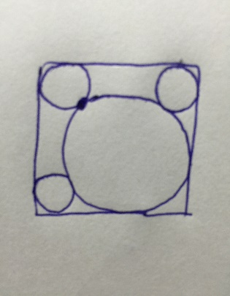

  - 后续问题就跟project2很相似了，按照每次搜索的方法寻找。
2. 多个blocks的情况就用穷举法，针对每个单独的点可以找出来的最大圆，和每两个点和边界寻找点，核心思想依然不变。

Test:
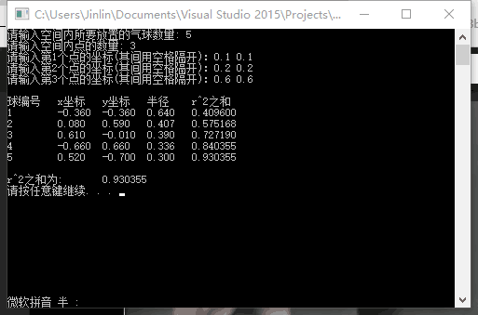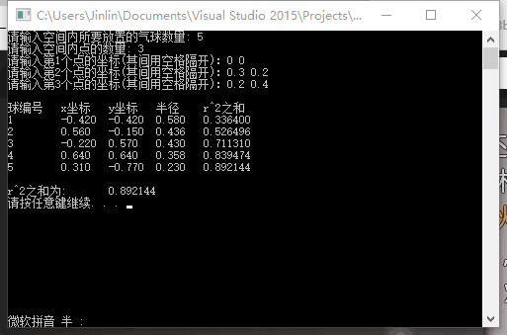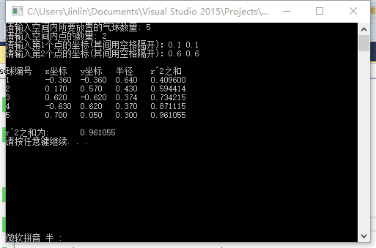

Appendix

